Informe final TP3
Predicción de pago y selección de préstamos bajo restricción presupuestaria
El objetivo fue estimar la probabilidad de pago de cada solicitud y usarla para asignar un presupuesto máximo de USD 2.000.000. La decisión final combinó calidad predictiva y resultado económico: el árbol ajustado quedó como modelo de entrega porque obtuvo la mayor ganancia real y el mejor ROI en validación.

Preparación y decisiones sobre los datos
Trabajamos con 32.416 solicitudes de 18.548 usuarios y un historial bancario mensual. Para evitar fuga de información, cada solicitud se vinculó solamente con registros donde Mes_Referencia fuera anterior a Fecha_Solicitud. El merge pasó de 739.137 a 538.638 filas y luego se resumió a una fila por solicitud.
• Resumimos meses de historial, saldo promedio y final, atraso promedio y atraso máximo.
• Creamos ratios de préstamo sobre ingreso, préstamo sobre saldo y tendencia del saldo; aplicamos logaritmos para comprimir valores extremos.
• Excluimos identificadores, fecha, objetivo y ratios originales para evitar fuga o información duplicada.

Validación y experimentos
La división fue 70 % para entrenamiento y 30 % para validación mediante GroupShuffleSplit por ID_Usuario: 22.562 y 9.854 filas, sin usuarios compartidos. El motivo del préstamo se codificó dentro de cada pipeline. La red MLP además usó StandardScaler, dos capas ocultas de 32 y 16 neuronas, ReLU, Adam y early stopping.
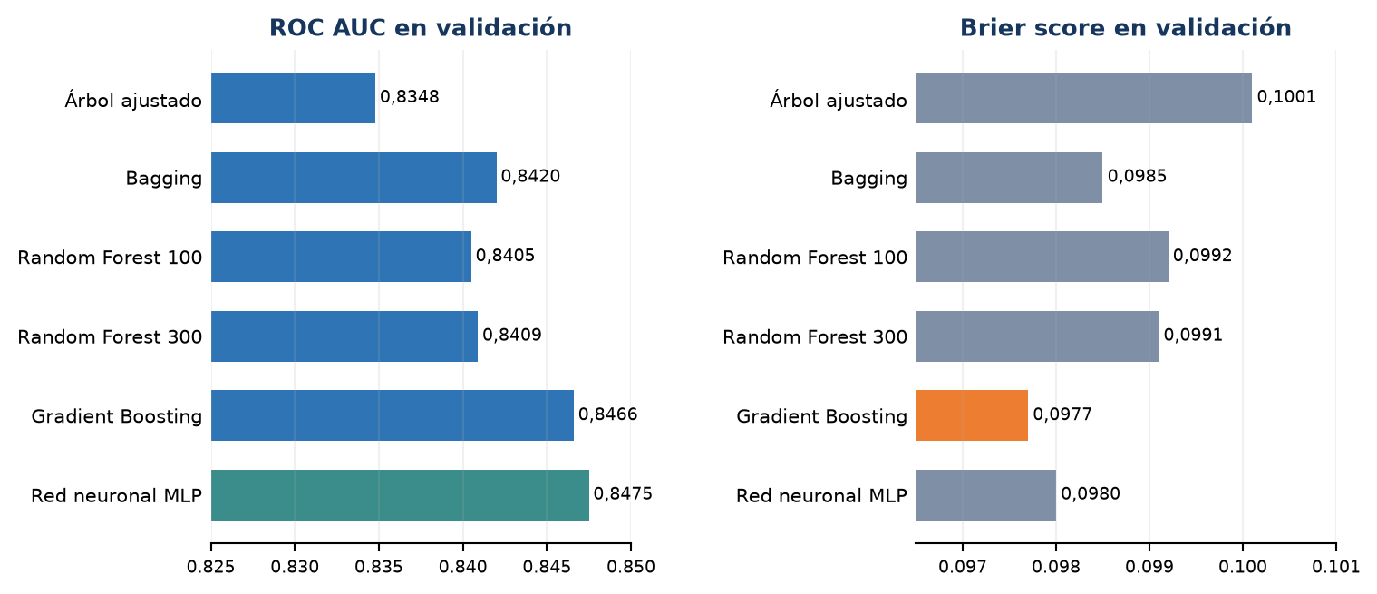
Comparación predictiva. En ROC AUC, más alto es mejor; en Brier score, más bajo es mejor.
Los experimentos descartados también aportaron información: el árbol sin límite sobreajustó (AUC 1,0000 en entrenamiento y 0,6282 en validación), aumentar Random Forest de 100 a 300 árboles casi no mejoró el resultado y Gradient Boosting comenzó a sobreajustar al agregar demasiados árboles. La MLP logró el mejor AUC, 0,8475, mientras que Gradient Boosting obtuvo el menor Brier, 0,0977.

Evaluación económica
No usamos un umbral fijo de 0,5. Para cada solicitud calculamos la ganancia esperada como la probabilidad de pago multiplicada por los intereses menos la probabilidad de default multiplicada por el capital. Descartamos valores negativos, ordenamos por retorno esperado y aprobamos préstamos mientras entraran en el presupuesto.
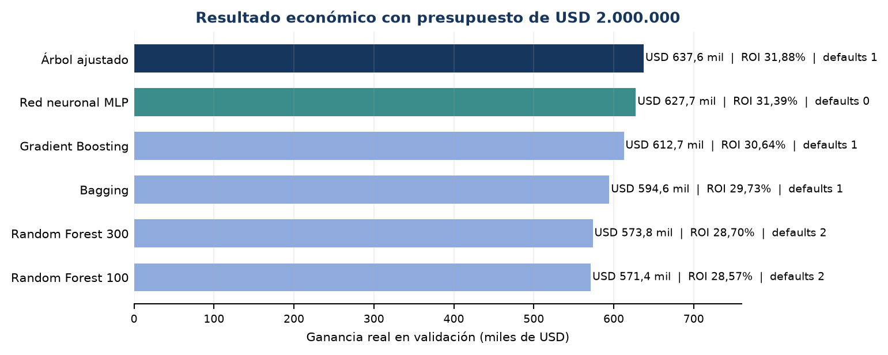
Resultado de aplicar la misma regla económica a todos los modelos sobre validación.

Decisión final y aplicación
La MLP fue la mejor en ROC AUC y no registró defaults en los préstamos seleccionados, pero el árbol ajustado alcanzó la mayor ganancia real y el mayor ROI. Como la consigna prioriza la rentabilidad bajo una restricción de capital, elegimos el árbol con profundidad 5 y un mínimo de 100 observaciones por hoja.
Evaluación | Modelo | Aprobados | Capital | Ganancia | ROI / defaults
Validación | Árbol ajustado | 86 | USD 2.000.000 | Real: USD 637.570 | 31,88 % / 1
Validación | Red MLP | 84 | USD 1.999.800 | Real: USD 627.674 | 31,39 % / 0
Test | Árbol ajustado | 618 | USD 1.999.700 | Esperada: USD 534.863 | No disponible

Alcance y límites
El modelo final se reentrenó con las 32.416 solicitudes y se aplicó a 3.061 casos de test, sin faltantes, infinitos ni identificadores repetidos. Usamos la ganancia real de validación para comparar estrategias, (aunque no garantizaba el rendimiento futuro). En test solamente informamos ganancia esperada porque todavía no se conoce el resultado de pago.

